1.配置
添加快递公司参数表的时候加一个字段ExpressBirdSetting表的expressclass字段 值为被反射的类的全路径 如:SERP3._0.ExpressQuery.Model.SFWayBill

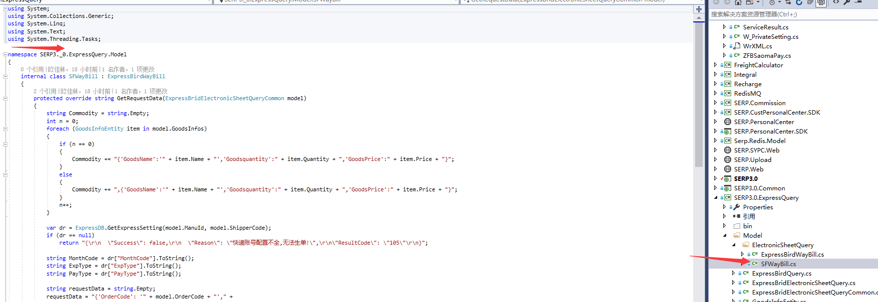

然后以前的拼接数据方式不变,只是调用方法变一下

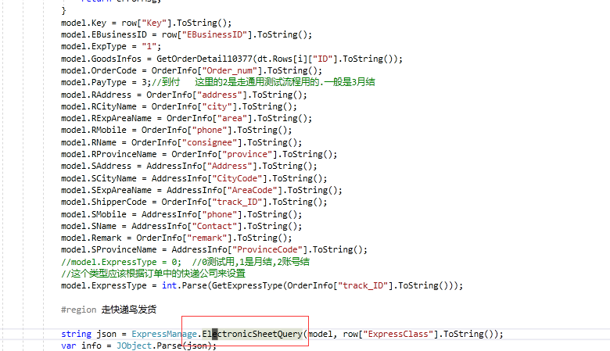
改为调用 ExpressQuery.ExpressBirdWayBill这个方法

2.定制
如果发现系统中没有自己合意的方法,就需要重新定制,快递鸟下单接口其他参数都大体一样,只有拼接参数的时候不一样
步骤: 新建一个类 继承ExpressBirdWayBill 重写GetRequestData 方法,如果还有什么其他的需求,也写在自己的类中,把路径配在步骤一的那个字段中

